5S目视化管理——最具实效的精益管理工具

课程背景：
“5S”管理是生产管理的最基础及最重要的工具，是精益生产的基层及实施精益生产的第一步。没有5S管理，生产交付、产品质量及作业安全就得不到保障，生产制造的基层指标是QCDPSM就得不到控制，生产工作现场就会混乱无序，精细化管理就得不到实现。
生产现场存在众多浪费及异常问题，特别是一些不易发现的隐性问题，给公司带来的损失超乎想象。为此，推行目视化管理就显得尤为重要，将问题显露出来，方法总比问题多，目视化管理是企业运营管理不可或缺的重要工具。
现实生产中，特别是生产旺季，面对客户交付的压力，生产现场管理者较多处于三忙状态：“工作忙、计划盲、目标茫”，生产现场像打仗一样。生产主管不断提出增加资源需求，包括场地资源、设备资源、人力资源。资源越投再多，新增再大的场地还是不够用，生产效率提升不起来，质量也不可控，交付还是延误，更别谈生产成本控制和经济效益了。
即便到了生产淡季，发现生产场地物料还是堆集的满满，经常找不到所要的物件，现场脏乱差，无从下脚。
面对如此工厂境界，企业必须开展5S及目视化管理活动，也只有开展5S及目视化管理活动，才能有效地解决上述问题，5S及目视化管理是能够快速地产生效益的管理工具。
5S管理是现场管理的基础，5S管理起源于日本。企业推行5S可使其产品质量与产量得到快速提升，5S管理的高效率、规范化，能有效提升QCDPSM经营指标，提高企业获利能力。推行5S及目视化管理，能够彻底解决生产现场脏乱差问题，帮助企业打造5星级美丽工厂，提升企业形象、品牌效应及企业竞争实力。

课程收益：
● 认知精益改善价值，打好精益基础 5S ，明晰5S改善目标绩效
● 了解 5S 管理来源，洞察5S管理根本 ，理出5S现场改善路径
● 掌握 5S 管理工具，解决现场管理难题，输出5S现场改善计划
● 有效开展 5S 活动，解决现场脏乱现象，规划建设星级美丽工厂
● 提升素养优化环境，推行5S可视化管理，提升目视化管理透明度
● 合理调配生产资源，提高资源应用效益，提升QCDPSM 绩效指标
● 创新变革管理模式，提高制造竞争实力，维系企业可持续性发展
授课风格：
适合性：贴近企业实际，让管理者先改变思维，后改变行为，再改变结果
实用性：有方法，有标准，有工具，有表单，有案例，有模板，随拿随用
创新性：对生产现状管理及其效益进行深入探讨，开创新思维，创建新模式，实现管理突破
实效性：课程介绍的管理工具、方法论均来自标杆企业的成熟经验提炼，应用实效接地气

课程时间：2天，6小时/天
课程对象：中基层管理人员（经理、主任、班组长、储干及一线员工）；工程技术人员
课程方式：课程讲授70%，案例分析及小组研讨30%

课程大纲
第一讲：5S与精益：最具时效的精益管理工具
一、精益概述
1. “精益”释义
2. 精益生产概念
3. 精益生产起源
二、精益运营
1. 精益与老婆Lean Production & Lao Po
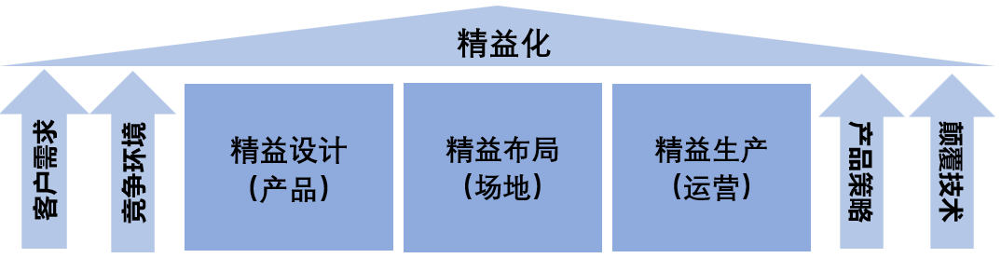
2. 精益与经营
3. 精益与客户
4. 精益与公司
5. 精益与工厂
6. 精益与TPS
7. 精益与ACE（获取竞争优势）
8. 精益与5S
1）精益屋简介
2）5S是精益的基础
3）精益管理起源于5S管理
4）5S推行可快速提升生产实效
课堂讨论：您心目中的精益管理如何做？精益管理价值无处不在
三、精益生产五大原则
1. 价值
2. 价值流
3. 流动
4. 拉动
5. 尽善尽美
案例分析：如何做到尽善尽美，现代先进制造企业如何推进尽善尽美？
四、精益管理的目的
1. 企业如何获取最大利润
2. 认识工厂生产现场十大浪费
3. 认识工厂非生产现场新七大浪费
五、精益成本管理思维方式
1. 成本归零心法
1）成本归零终极境界：“一切花钱的事，都以赚钱的方式实现。”
2）成本归零上乘境界：“选择做对的事，杜绝决策失误成本。”
3）成本归零中乘境界：“一次把事做对，成本最低。”
4）成本归零下乘境界：“及时发现问题，及时解决问题，不断降本。”
2. 塑造成本归零价值观
3. 打造成本归零方法论
案例分析：5S及目视化管理能为企业运营精益成本管理带来什么案例分享

第二讲：5S管理概述：向管理要效益
一、5S概述
1. 工厂管理“病症”概述
2. 不良“病症”现象造成浪费的产生
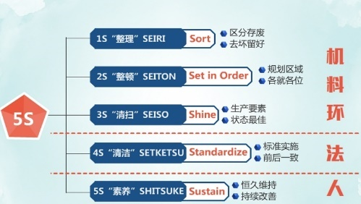
3. 什么是“5S”？
1）5S是什么？
2）5S起源:2S→5S→6S→7S→8S
4. 追本溯源：5S与生产现场“人、机、料、法、环”
5. 5S现场改善的实施效果
1）提升企业形象
2）提升员工归属感
3）减少浪费
4）安全有保证
5）效率的提升
6）品质有保障
6. 5S的五大效用
1）最佳推销员（Sales）
2）节约专家（Saving）
3）对安全有保障（Safety）
4）标准化的推动者（Standardization）
5）可形成满意的工作环境（Satisfaction）
7. 5S推行的三大里程碑
1）首先，创造一个有规律的工厂
2）其次，创造一个干净的工厂
3）再次，创造一个可以目视管理的工厂
二、5S现场改善活动管理工具PDCA
1. PDCA管理工具概述
1）P策划
2）D实施
3）C检查
4）A处置或改进
2. PDCA循环的八个步骤
1）分析现状
2）找出原因
3）理出主要原因
4）制定实施计划
5）实施计划会措施
6）实施结果与目标对比
7）对实施的结果总结分析
8）为解决问题转入下一循环
案例分享： PDCA应用改善问题分析
三、5S改善活动推进前考量
1. 三个指导思想
2. 成功三部曲
3. 领悟赢得策略
4. 5S活动开始前准备：定点摄影
5. 5S活动推行规划
1）消除意识障碍
2）成立推行组织,设置推行委员会
3）展开文宣造势活动
4）教育训练
5）实施
6）查核及竞赛机制

第三讲：5S管理：提升运营效益
一、整理
1. 整理：就是按照标准区分开必要的和不必要的物品，对不必要的物品进行处理
2. 目的
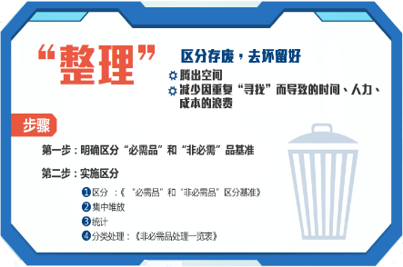
1）腾出空间
2）减少误用、误送
3）营造清爽工作环境
3. 整理的实施要领
1）全面检查
2）制定“要”和“不要”的判别基准
3）将需要的物品的数量降到最低程度
4）对可有可无的物品，应坚决处理掉，决不手软
5）按基准清除不需要的物品
4. 整理的流程
教育培训——调查家底——制定标准——集中行动——废物处理——相互检查——日常整理
5. 整理的工具：红牌作战
6. 梳理物品废弃申请提交及确认流程
图示举例：请您把如下东西请出办公室（私用物品、饭盒、水果、点心、运动鞋、棋类……）
7. 整理的必要性
8. 整理的步骤
第一步：明确区分基准（“必要的”和“非必要的”）：
第二步：实施区分
环节一：实施区分，根据标准对整个现场的物品进行“整理”。
环节二：集中堆放，设立临时暂放区，集中堆放非必需品。
环节三：统计，根据“非必需品”处理标准填写“非必需品”处置表
环节四：分类处理，与相关部门共同对非必需品进行处理，并填写《非必需品处置一览表》
二、整顿
整顿：是将必要的物品按需要量、分门别类、依规定的位置放置，并摆放整齐，加以标识
1. 目的
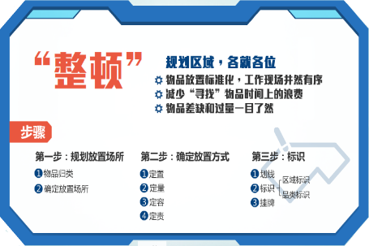
1）避免寻找时浪费时间
2）物品摆放一目了然
3）工作场所整齐、有序
2. 整顿的好处
1）物品放置标准化，工作现场井然有序；
2）减少”寻找“物品时间上的浪费；
3）物品差缺和过量一目了然。
3. 整顿的步骤
步骤一：规划放置场所
步骤二：确定放置方式
步骤三：标识
4. 整顿基本原则（四定原则）
原则一：规定放置场所（定置）
原则二：确定放置容量（定数）
原则三：规定放置方法（定法）
原则四：遵守保管规则（定规）
5. 整顿的标准规范
1）区域划线
2）考虑安全
3）形迹管理
4）连接线标识
5）高度标准
6）颜色管理
7）集中放置
8）搬运灵活
三、清扫
清扫：是清除工作场所的脏污，并防止脏污的再发生，保持工作场所干净亮丽
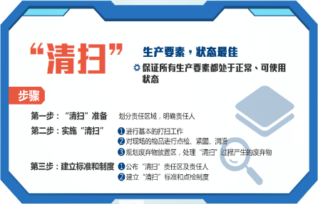
1. 目的
1）清扫的过保持令人心情愉快、干净亮丽的工作环境
2）减少脏污对品质的影响
3）消除微小的缺陷，排除隐患
3. 清扫的程：清扫→发现不正常→复原改善→成果→喜悦
2. 清扫的实施要领
1）建立清扫责任区
2）执行例行清扫，清理脏污
3）调查污染源，予以杜绝和隔离
4）建立基准，保持制度化
5）寻找污染源，实施改善
3. 清扫的步骤
步骤一：清扫准备
a明确相应区域责任人；
b建立区域“清扫”标准；
c根据《工作区域管理表》对物品实施相应地清扫工作。
步骤二：实施清扫
a首先，进行基本的打扫工作，让工作环境变得干净整洁；
b其次，对现场的物品进行点检、紧固、润滑；
c最后，规划废弃物放置区，处理“清扫”过程产生的废弃物。
步骤三：建立标准和制度
a制作责任区平面图粘贴在现场显眼的位置，并公布“清扫”责任区及责任人。
b逐一建立各个区域的”清扫“标准和点检制度，使”清扫“工作逐步规范有序
5. 清扫的意义
四、清洁
清洁：将前面3S的做法制度化、规范化，并贯彻执行及维持，意即“标准化”
1. 目的
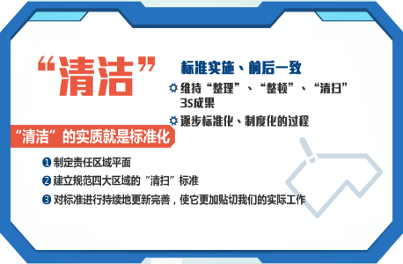
1）维持前面3S（整理、整顿、清扫）的效果
2）实现5S标准化管理
2. 清扫的实施六大要领
1）落实前面3S工作
2）制定目视管理及看板管理的标准
3）制订5S实施办法
4）制订稽核方法
5）制定奖惩制度，强化推行
6）高层主管定期巡查，带动全员重视6S活动
3. 清扫的检查点
1）工作场所是否明亮、整洁，灯光供应充裕吗？
2）厂房内是否有固定的用餐、休息、吸烟等场所？
3）目视化管理是否做到了“一目了然”？
4）是否有部门5S工作计划，是否有检查评比计划？
五、素养
素养：人人依照规定和制度行事，养成好习惯，培养积极进取的精神
1. 素养的目的
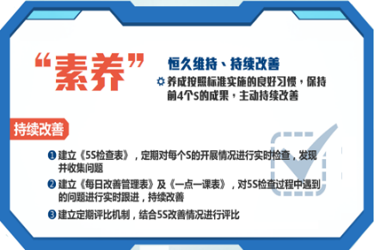
1）培养具有好习惯、遵守规则的员工
2）营造团体精神
2. 提升素养的方法
1）公司层面
2）个人层面
3）塑造个人行为的价值观
a勒温公式
b佛隆理论
3. “素养”的重点
1）素养不单是6S之结果，更是企业界各主管其盼的“终极目的”。
2）透过细琐、简单的动作，潜移默化，改变气质，养成良好的习惯
4. 素养的五大检查点
1）是否遵守公司着装规定？
2）是否遵守公司的规则、规定？
3）是否遵守了公司的礼仪？
4）是否作到事事有人管，人人都管事？
5）是否作到企业是我家，我是家主人？
六、安全
安全：消除隐患,排除险情,预防事故的发生
1. 安全分类
2. 事故分类
3. 明确安全管理的6大作用
4. 安全推行6大准则
1）原则：预防为主、领导亲自抓2）建立安全管理体制
3）员工教育培训长抓不懈
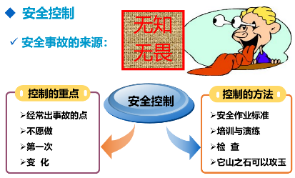
4）日常现场巡查、排除隐患
5）创造6S工作环境
6）完善应急予案
5. 推进现场安全管理的14个方法
案例分享：安全事故来自无知无畏，安全警钟长鸣！

第四讲：5S现场改善：构建美丽星级工厂
一、5S现场改善的八大推进原则
1. 领导重视 2. 广泛宣传 3. 组织落实 4. 长抓不懈 5. 奖惩分明
6. 全员参与 7. 持续改进 8. 强制-自觉-自然-习惯-性格-文化
二、5S管理推进组织及其工作职责
1. 明确推进组织
2. 理清各部工作职责
1）推进委员会职责
2）委员会职责
3）5S办公室职责
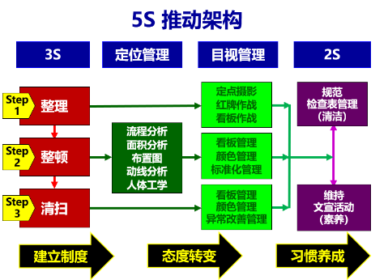
4）5S检查组职责
5）推行分委员会职责
三、建立推进制度，实现规范化管理
1. 工作制度
2. 检查制度
3. 评分标准
4. 奖惩制度
5. 宣传工作制度
6. 各种作业制度
四、5S管理落地实施
1. 员工在5S中的义务和权限
2. 管理者在5S中的义务和权限
3. 办公区5S检查要点清单（26条）
4. 车间现场5S检查要点清单（36条）
5. 仓库6S检查要点清单（30条）
案例讲解：某公司5S活动的推行步骤详解
1. 第一步：成立推行组织
2. 第二步：拟定推行方针及目标
3. 第三步：拟定工作计划
4. 第四步：说明及教育
5. 第五步：活动前的宣导造势
6. 第六步：5S活动导入实施
7. 第七步：活动考评办法确定
8. 第八步：评比考核试行
9. 第九步：评鉴公布及奖惩
10. 第十步：检讨修正
11. 第十一步：纳入定期管理活动中

第五讲：目视化管理：提升管理透明度
一、目视化管理概述
1. 目视化的定义
2. 目视化的分类
1）作业目视化
2）管理目视化
3. 为什么要实行目视管理？
1）识别错误
2）是定置管理的必要条件
3）有助信息沟通传递
4）保证员工安全
5）促进员工的责任意识
6）减少浪费、减轻员工的劳动强度
4. 目视管理的基本要求
5. 目视管理的作用
1）发现问题
2）显现问题
3）人人皆知
4）人人会用
5）反映水准
6. 作业目视化四大类型
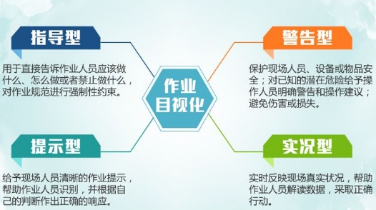
1）指导型
2）警示型
3）提示型
4）实况型
7. 作业目视化应用分类
1）目视管理的物品管理
2）目视管理的作业管理
3）目视管理的设备管理
4）目视管理的质量管理
5）目视管理的安全管理
8. 作业目视化应用分类
1）初级水准：显示当前状况，使用一种所有工人都能容易理解的形式
2）中级水准：谁都能判断良否 （管理范围）
3）高级水准：管理方法（异常处置等）都列明
案例分享：目视化管理之初级水准、中级水准、高级水准示例
9. 目视管理九大优点介绍
案例分享：生产设备类目视化
案例分享：生产信息化看板类目视化

课程总结及现场答疑

